**ОБЩЕСТВЕННО ЗНАЧИМЫЙ ПРОЕКТ**

Устройство спортивной площадки (хоккейного корта), расположенного по адресу: Омская область, Нововаршавский район, с.Ермак, ул.И.Я.Герка,5А. направлен на развитие спорта на территории поселения.

Проект многофункционален, и помимо основной задачи - создание условий для активного занятия спортом для детей поселения и района - позволяет решить задачи межмуниципального взаимодействия, развития сельской территории.

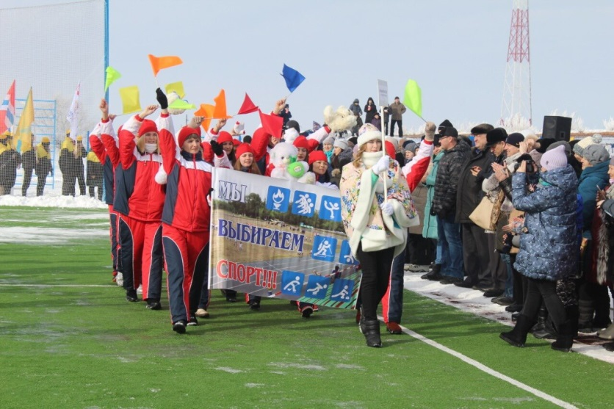

Вперед к новым победам и достижениям!

(Инициативная группа)

**ОБЩЕСТВЕННО ЗНАЧИМЫЙ ПРОЕКТ**

Устройство спортивной площадки (хоккейного корта), расположенного по адресу: Омская область, Нововаршавский район, с.Ермак, ул.И.Я.Герка,5А.

На территории с.Ермак имеется разновозрастная хоккейная детская команда, а также взрослая, опытный тренер, насыщенная спортивная история со своими традициями, большое число детей, желающих заниматься хоккеем, не ограниченное одним селом, транспортная доступность территории, поддержка родителей. Хоккеем в с.Ермак занимаются не только ученики Ермаковской школы и жители нашего села, но и все желающие из других поселений. Для того, чтобы наше поселение стало привлекательно не только для жителей и гостей, но и для молодых специалистов, необходимо создать полноценную комфортную среду.

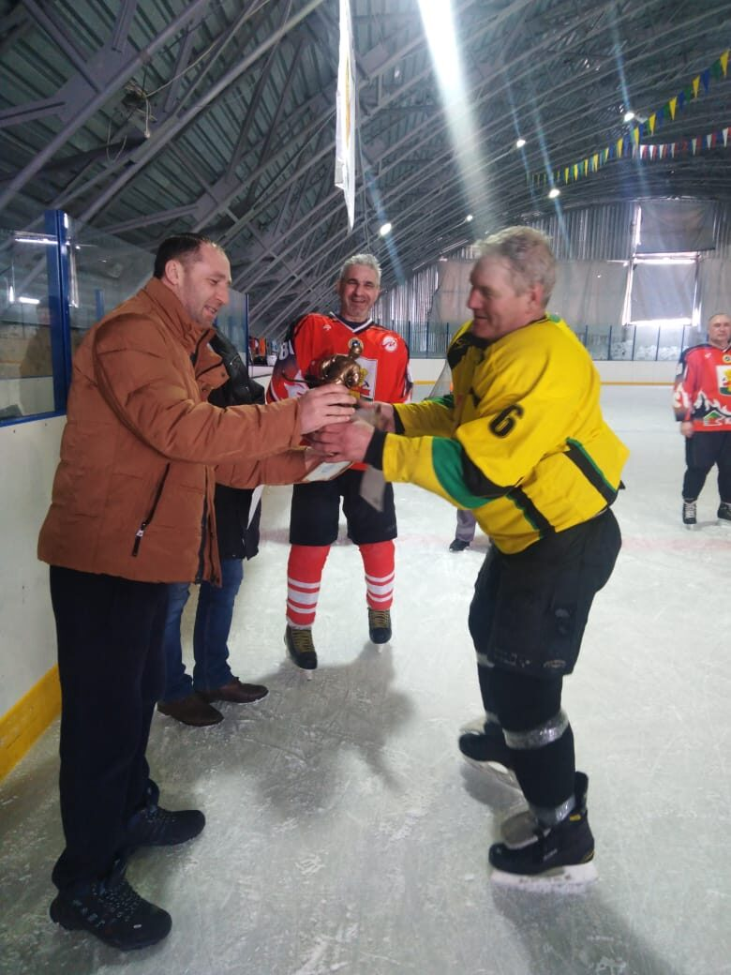

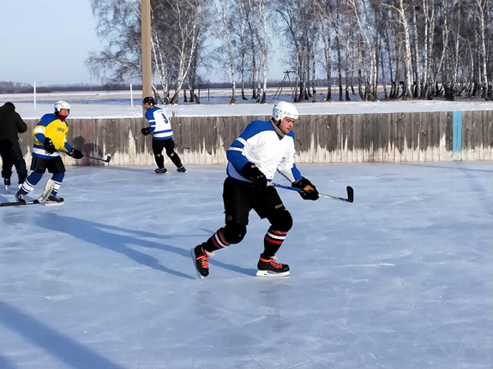

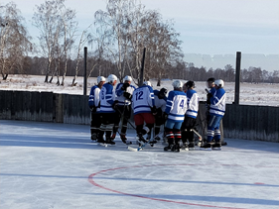

В случае реализации проекта будет построена хоккейная коробка. Предлагаем Вашему вниманию визуальное представление.

Образец хоккейного корта:

